Муниципальное дошкольное образовательное учреждение

«Детский сад №70»

«Использование кинезиологических упражнений для развития детей дошкольного возраста».

Для стимуляции интеллектуального развития воспитанников, мною педагогом -психологом Дехнич Г.П., применяются кинезиологические упражнения. Развивая моторику, на занятиях мне удается создать предпосылки для становления многих психических процессов, особенно в подготовительных к школе группах, а также в группах компенсирующей и комбинированной направленности. Данные методики позволяют выявить скрытые способности ребенка и расширяют границы возможностей его мозга.

г.Ярославль

21 ноября 2020 г.

Рука является вышедшим
наружу головным мозгом.
Развитие головного мозга ребенка начинается внутриутробно и активно продолжается после рождения. По исследованиям физиологов правое полушарие головного мозга – гуманитарное, образное, творческое – отвечает за тело, координацию движений, пространственное зрительное и кинестетическое восприятие. Левое полушарие головного мозга – математическое, знаковое, речевое, логическое, аналитическое – отвечает за восприятие – слуховой информации, постановку целей и построений программ. Единство мозга складывается из деятельности двух полушарий, тесно связанных между собой системой нервных волокон (мозолистое тело). Мозолистое тело (межполушарные связи) находится между полушариями головного мозга в теменно-затылочной части и состоит из двухсот миллионов нервных волокон. Оно необходимо для координации работы мозга и передачи информации из одного полушария в другое. Нарушение мозолистого тела искажает познавательную деятельность детей. Если нарушается проводимость через мозолистое тело, то ведущее полушарие берет на себя большую нагрузку, а другое блокируется. Оба полушарие начинают работать без связи. Нарушаются пространственная ориентация, адекватное эмоциональное реагирование, координация работы зрительного и аудиального восприятия с работой пишущей руки. Ребенок в таком состоянии не может читать и писать, воспринимая информацию на слух или глазами. Значительную часть коры больших полушарий мозга человека занимают клетки, связанные с деятельностью кисти рук, в особенности ее большого пальца, который, у человека противопоставлен всем остальным пальцам.
При подготовке детей к школе необходимо большое внимание уделять развитию мозолистого тела. Основное развитие межполушарных связей формируется у девочек до 7-ми лет у мальчиков до 8-ми – 8,5 лет. Совершенствование интеллектуальных и мыслительных процессов необходимо начинать с развития движений пальцев и тела. Развивающая работа должна быть направлена от движений к мышлению, а не наоборот. Для успешного обучения и развития ребенка в школе одним из основных условий является полноценное развитие в дошкольном детстве мозолистого тела. Мозолистое тело (межполушарное взаимодействие) можно развить через кинезиологические упражнения.
Кинезиология – наука о развитии головного мозга через движение. Она существует уже двести лет и используется во всем мире.
Кинезиологические упражнение – это комплекс движений, позволяющих активизировать межполушарное воздействие. Кинезиологическими движениями пользовались Гиппократ и Аристотель.
Кинезиологические упражнения развивают мозолистое тело, повышают стрессоустойчивость, синхронизируют работу полушарий, улучшают мыслительную деятельность, способствуют улучшению память и внимания, облегчают процесс чтения и письма.
Пальчиковые кинезиологические упражнения можно использовать для развития мышц руки и развития межполушарного взаимодействия коры головного мозга ребенка.
Упражнения необходимо проводить ежедневно. С начало детям с раннего возраста учить выполнять пальчиковые игры от простого к сложному. После того как дети научились выполнять пальчиковые игры с пяти лет даем комплекс пальчиковых кинезиологических упражнений, состоящих из трех положений рук, последовательно сменяющих друг друга. Ребенок выполняет вместе со взрослым, затем самостоятельно по памяти. Упражнение выполняется сначала правой рукой, затем левой, затем двумя руками вместе.
Уважаемые родители! Представляю вашему вниманию пособие, которое рекомендуется воспитателям детских садов и родителям для подготовки успешному обучению к школе и развитию ребенка.
"Кончики пальцев - есть второй головной мозг". Ребенок только родился и уже осуществлены хватательные движения. Это движение является первым и остается главным на протяжении всей жизни. Дотрагиваясь до чего-либо рукой, человек сразу же узнает, что это за вещь. Работа пальцев рук действительно бесконечно разнообразна и важна для каждого человека.
Педагоги и родители понимают, что мало вырастить ребенка, надо его еще и правильно воспитать, чтобы не покалечить ранимую детскую психику. Но большие нагрузки даже в дошкольном возрасте, могут привести к хроническому стрессу, последствиями которого становятся повышение невротизации детей.
Кинезиологические упражнения (или как их еще называют «Гимнастика мозга») – это комплекс движений, позволяющих активизировать межполушарное воздействие, развивать мозолистое тело, улучшить память, внимание, речь, пространственные представления, развить мелкую и крупную моторику, облегчить процесс чтения и письма, снизить утомляемость, излишнее напряжение, повысить стрессоустойчивость организма. Причем, чем интенсивнее нагрузка, тем значительнее эти изменения! Эти упражнения просты в использовании и могут иметь как быстрый, так и накапливающийся эффект. Упражнения эти нужно делать ежедневно, по 10-15 минут, желательно в спокойной обстановке. Главное – движения должны усложняться, и частота их выполнения должна расти! Кинезиологические упражнения помогают развивать тело, повышать стрессоустойчивость организма, синхронизировать работу полушарий, улучшать мыслительную деятельность, улучшать память и внимание, облегчить процесс чтения и письма, развивать творческую деятельность ребенка. Тем самым, через эти методики можно помочь дошкольнику не только благополучно и гармонично развиваться, но и более качественно подготовится к школе.
Цель:
Обеспечение полноценного физического, нравственного и интеллектуального развития ребенка через кинезиологические упражнения.
Задачи:
1. Развитие мелкой моторики;
2. Развитие памяти, внимания;
3 Развитие мышления.
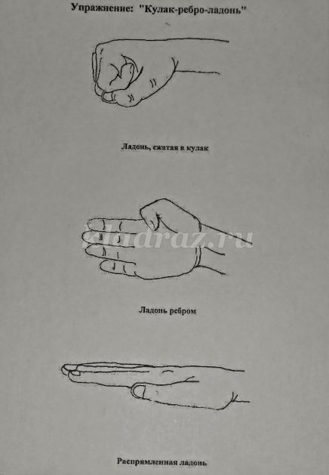
«Кулак – ребро - ладонь» Три положения руки на плоскости стола, последовательно сменяют друг друга. Ладонь на плоскости, сжатая в кулак ладонь, ладонь ребром на плоскости стола, распрямленная ладонь на плоскости стола. Выполняется сначала правой рукой, потом – левой, затем – двумя руками вместе. Количество повторений – по 8-10 раз. При усвоении программы или при затруднениях в выполнении помогайте себе командами («кулак-ребро-ладонь»), произнося их вслух или про себя.
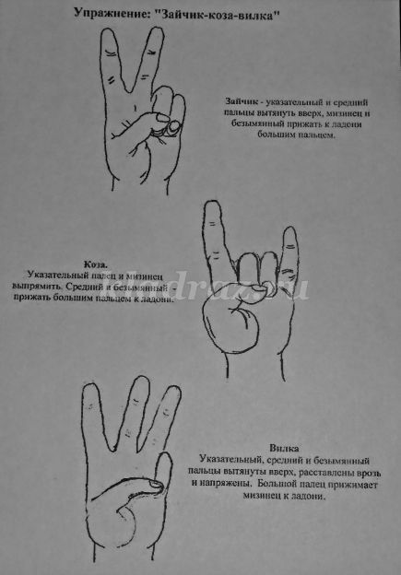
«Заяц» вытянуты вверх средний и указательный пальцы. При этом мизинец и безымянный пальцы прижать большим пальцем к ладони (3 раза под счёт до 10). «Коза» вытянуть вперёд указательный палец и мизинец. При этом средний и безымянный пальцы прижаты большим пальцем к ладони (2-3 раза под счёт до 10). «Вилка» вытянуть вверх три пальца (указательный, средний, безымянный) расставлены врозь. При этом большой палец удерживает мизинец на ладони (1 раз под счёт до 10).
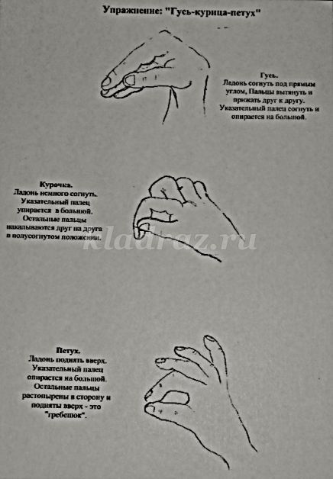
«Гусь» Ладонь согнута под прямым углом, пальцы вытянуты и прижаты друг к другу. Указательный палец опирается на большой. «Курица» Ладонь немного согнуть. Указательный палец опирается на большой. Остальные прижаты друг к другу в полусогнутом положении. «Петух» Ладонь поднять вверх. Указательный палец опирается на большой. Остальные пальцы подняты вверх – это «гребень»
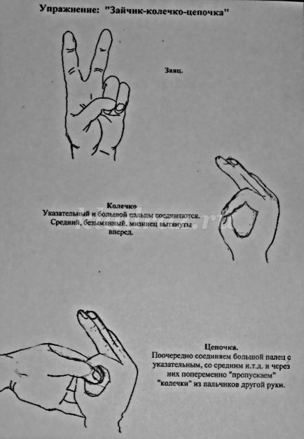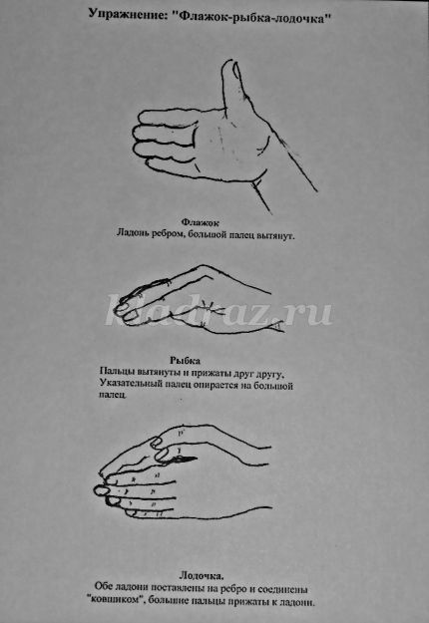
«Флажок» Ладонь ребром, большой палец вытянут вверх. «Рыбка» Пальцы вытянуты и прижаты друг к другу. Указательный палец опирается на большой палец.
«Лодочка» Обе ладони поставлены на ребро и соединены «ковшиком», большие пальцы прижаты к ладони. Три положения последовательно сменяют друг друга. Повторите 6-8 раз.)

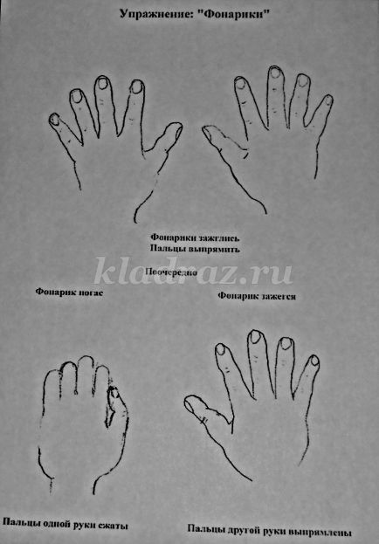

«Зайчик – кольцо»

Упражнение основано на переходе из одной позиции в другую: а) пальцы- в кулачок, выдвинуть указательный и средний пальцы и развести их в стороны; б) большой и указательный пальцы соединить в кольцо, остальные пальцы развести в стороны.
«Цепочка» Большой и указательный пальцы левой руки в кольце. Через него попеременно пропускаются колечки из пальчиков правой руки: большой - указательный, большой - средний и т. д. В упражнении участвуют все пальчики.

«Фонарики» Руки направлены вверх. Одна рука зажата в кулак, ладонь другой распрямить. По сигналу происходит смена положения рук. «Упражнение с мячиком»
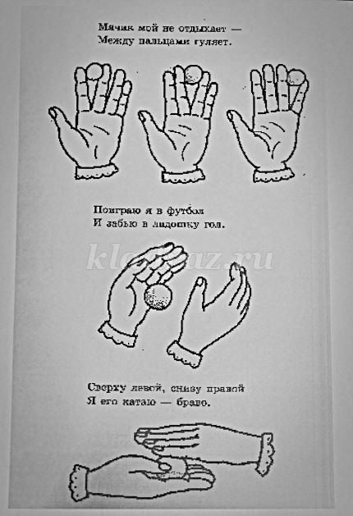
Систематически выполняя пальчиками различные упражнения, дети достигают хорошего развития мелкой моторики рук, которая оказывает благоприятное влияние на развитие речи. Поэтому мы рекомендуем шире использовать разнообразные игры и упражнения, направленные на формирование тонких движений пальцев рук.

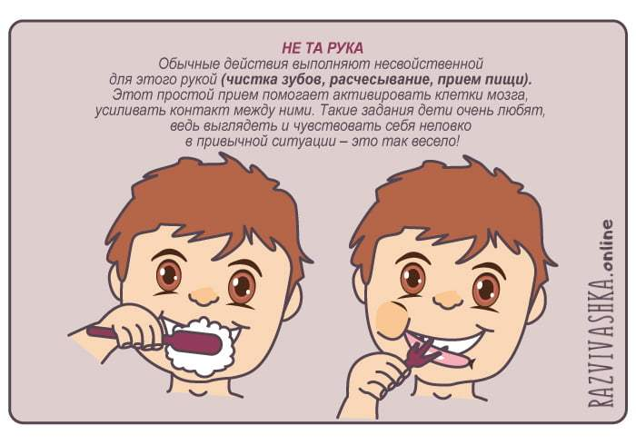

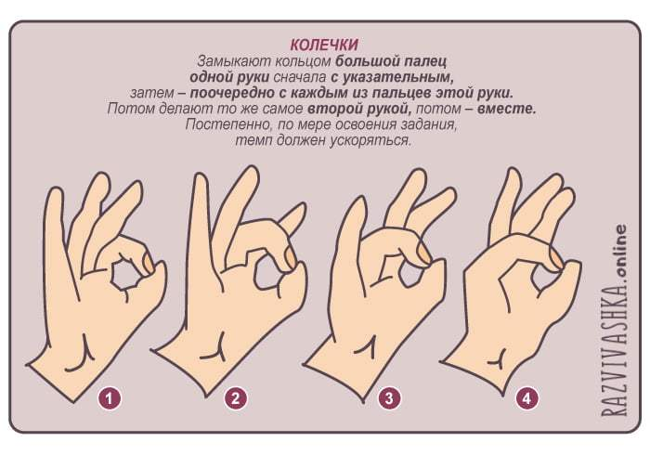
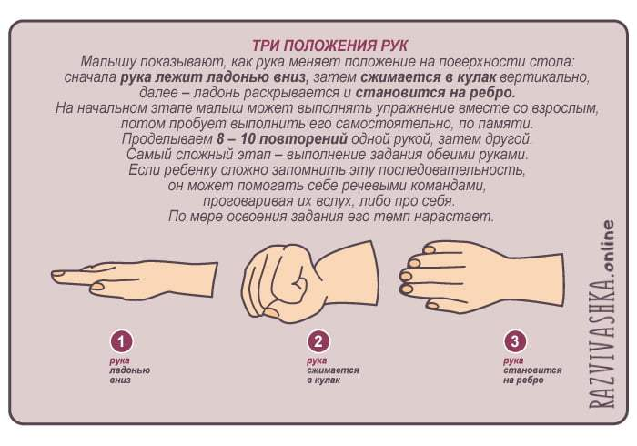
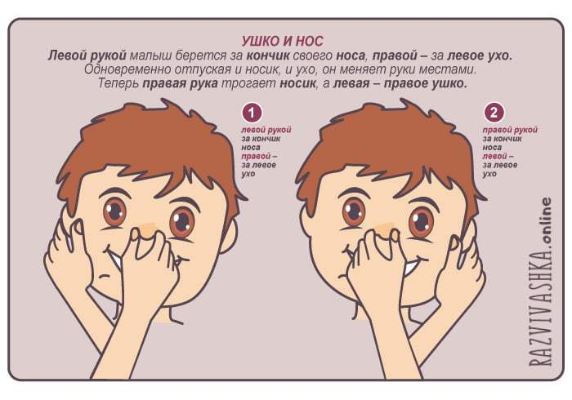
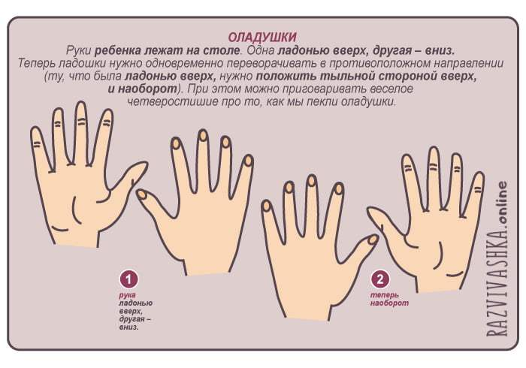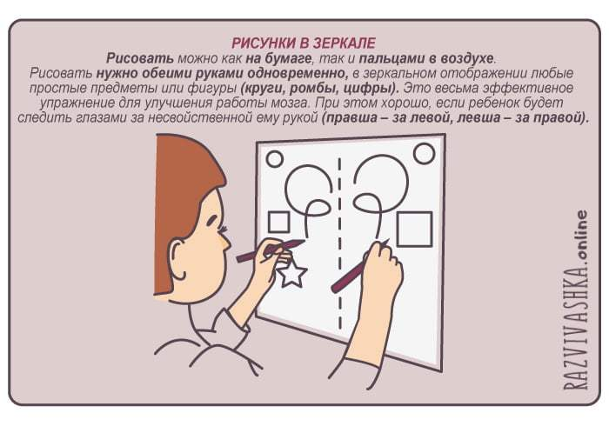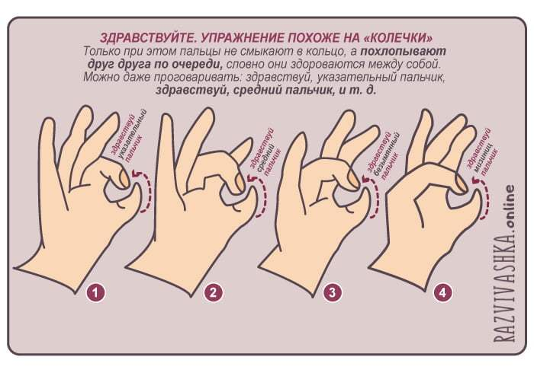
За что отвечает каждое из полушарий мозга?
Левое. Помогает нам выделить в каждой проблеме ключевые моменты, то есть отвечает за логические и аналитические мыслительные процессы, помогает думать последовательно. Кроме того, оно обеспечивает:
- индуктивное мышление (сначала происходит анализ, а затем синтез);
- обработку вербальной информации;
- речевые и языковые способности;
- способность чтения и письма;
- запоминание (стихов, имен, названий, дат, фактов);
- понимание буквального смысла получаемой информации;
- планирование будущего;
- математические склонности, способности работать со схемами, таблицами, формулами, числами;
- контроль правой стороны нашего тела.

Правое. Отвечает за творческие процессы, интуицию. Оно помогает разбираться в ситуации, находя порой нестандартные, но при этом правильные решения.
Также правое полушарие обеспечивает: Развитие образного мышления; ориентацию в пространстве; способность решать головоломки, ребусы, творческие задачи; одновременную обработку множества разнообразных блоков информации, рассматривание проблемы в целом; дедуктивное мышление (сначала – синтез, затем – анализ);обработку невербальной информации, которая выражается в образах, символах; запоминание образов (картин, голосов, поз, лиц), восприятие совокупности черт как единого целого; способность понимать чужую образную речь; чувство юмора; восприятие эмоций, интонаций, тембра голоса; ориентацию в настоящем; развитие воображения, фантазии, творческих способностей (в частности художественных);различение музыкальных мелодий, ритма, темпа, музыкальной гармонии; спонтанные эмоции; контроль левой половины тела.
Поэтому так важно, чтобы сохранялось равновесие между функционированием обоих полушарий. Активизировать работу всех отделов коры нашего головного мозга и достичь эффективного взаимодействия между полушариями как раз и помогают кинезиологические упражнения. Их комплексы по праву называют «умной гимнастикой» или гимнастикой мозга.
Используемые методики и комплексы:
Г. Деннисон, П. Деннисон «Гимнастика мозга»
Л.Д. Столяренко «Гимнастика для гармонизации деятельности полушарий мозга»,
Массаж профессора Ауглина,
Кинезиологические упражнения А.Л. Сиротюк.

